声菲特智能语音转写系统

**一、系统概述**

**1.产品背景**  
 在如今的信息化社会，要求办公具有高效率，在政府机关单位和企事业单位，存在着会议多、会议信息量大、而且要求很高的发布时效和执行时效等特点，各类型会议，都有内部专职人员全程记录，会后花费大量的时间反复回听录音、编辑会议纪要，并把会议信息及时发布，以方便及时传达和实施会议精神。这对会议记录人员提出了高要求，会议记录要求准确和全面，不能存在信息遗漏，会议记录整理要求精准，不能存在会议思想理解偏差。随着智能语音技术的发展，语音识别能力达到了可满足实际应用的水平，基于这一核心技术的现状，开发智能语音转写系统，就可以完美地解决上述问题，使得会议系统向减少人工干预，智能化的方向迈进一大步，为以后的会议系统进一步的智能技术拓展应用打下良好 的基础。

**2.产品定位**  
配合声菲特科技手拉手系统以及数字音频处理器系统，可实现各类型会议室的智能化会议记录和会议纪要输出。  
  
  
**3.产品规格**  
3.1**软件规格**

|  |  |
| --- | --- |
| 操作系统 | Windows **10** |
| 上传音频 | 支持新建离线会议音频上传，支持每次上传 20 条音频文件。支持 mp3、wav、opus、ogg 主流格式的音频。 |
| 转写进度 | 支持显示转写进度。 |
| 离线转写 | 将音频文件自动识别成中文文本。 |
| 倍速播放 | 支持点击可切换其他倍速，可选倍速，支持0.75、1、1.25、1.5倍速播放。 |
| 重点标记 | 支持在会议进行过程中，对重要语音内容做重点标记并形成重点标记列表， 便于后期处理。 |
| 重点播放 | 支持点击上一重点、下一重点、重点列表等图标快速定位音频重点部分， 直接播放 |
| 进度条播放 | 支持滑动音频进度条，在页面上显示波形，点击鼠标调整播放进度 |
| 在线校正 | 支持在会议进行中时，对转写文本结果进行实时编辑修正并自动保存修正结果 |
| 自动分段 | 支持对转写结果自动分段。 |
| 字音同步 | 支持在会议纪要编辑、结果校正时，点击文字结果播放对应的会议录音。 |
| 音字同步 | 支持转写文字根据音频回听播放进度自动滚动并高亮显示文字结果。 |
| 角色分离 | 支持实时会议记录时，提供说话人分离功能。 |
| 会议暂停/续录 | 系统支持会议暂停、续录功能，整个会议形成一个录音文件，同时避免将 会议中途休息过程的音频录入到音频文件中。 |
| 重命名 | 支持修改记录的标题 |
| 删除 | 支持删除记录 |
| 搜索 | 支持根据会议名称、会议时间等信息筛选会议历史记录。 |
| 导出文稿 | 支持将转写内容、纪要等内容导出为 Word 格式 |
| 导出音频 | 支持下载音频文件。 |
| 预览 | 支持语音转写的纪要可预览查看 |
| 权限管理 | 支持访问、编辑、管理协作人，记录协作人区分不同权限。 |
| 字幕投屏 | 支持两种投屏方式 |
| 热词管理、敏感词汇管理 | 支持 |

3.2**硬件规格**

|  |  |
| --- | --- |
| CPU频率 | 3.5 GHz |
| CPU核心 | 四核 |
| CPU线程 | 8线程/64G |
| 内存类型 | DDR4 |
| 内存 | 120G |
| SSD | 1TB SATA |
| 硬盘 | 7200RPM*2/1U |
| 电源功耗 | 250W |
| HDD位 | 2个3.5”硬盘位 |
| 风扇位 | 标配3个4020滚珠风扇 |
| 扩展槽位 | 1个横向PCI/PCIE扩展槽 |
| 机箱尺寸(宽x深x高) | 420x430x46(mm) |

**4.特色功能/优势**  
◇普通话语音识别和转写准确率平均可达 95%以上，识别速度＜200ms  
◇数据安全：采用离线服务器，不需联网，避免会议信息外泄  
◇3路并发：2 路语音通过网路输入，接口协议为定制协议，其中 1 路为备份用；另外1 路为离线语音输入   
◇支持音频播放音字对照：方便用户快速校正，提取会议纪要，实现便捷会议录音管理  
◇支持热词管理、敏感词汇管理，让会议内容转写更加精确适宜相应场合  
◇实时字幕投屏，两种投屏模式让与会者不仅可以听到还能实时看清会议内容  
◇系统全网络架构:手拉手会议主机/音频处理器、智能语言转写服务器、智能语音转写应用主机，采用纯网络架构连接，可实现空间分离式部署，方便多会议室集中管控

**二、智能语音转写系统应用简介**

**1.登陆**  
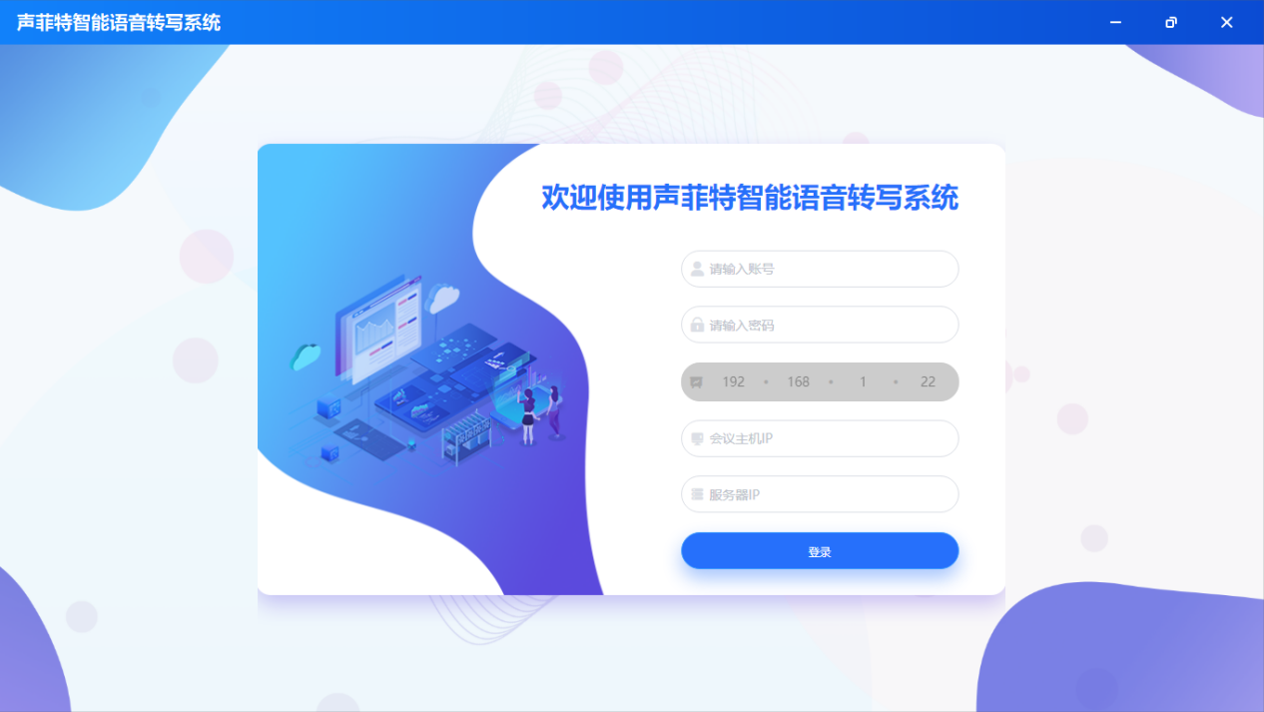  
  
 将服务器、会议主机（处理器）、主机连接至同一网络内，从主机客户端启动登陆界面。主机（控制PC）IP将自动被识别。输入对应权限的账号密码，补全会议主机与服务器IP信息即可登陆客户端进入转写界面。

**2.语音转写**  
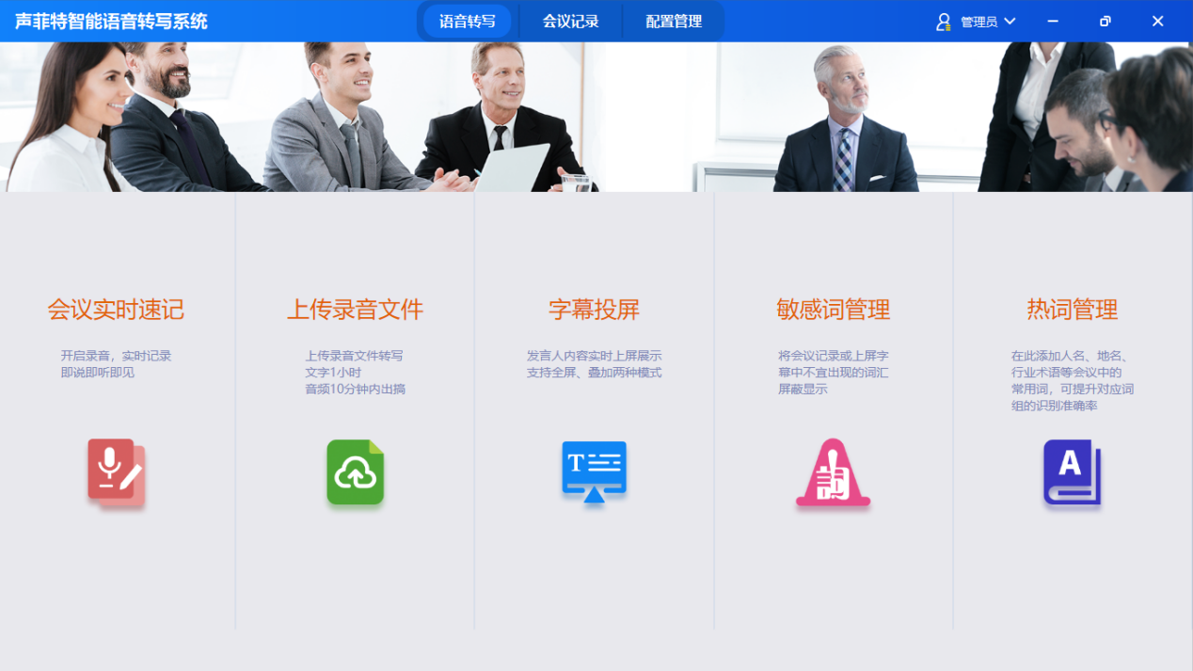  
  
 语音转写界面包含：会议实时速记、上传录音文件、字母投屏、敏感词管理、热词管理五大功能模块。  
  
1）会议实时速记：开启会议录音，实时记录，即说即听即见。  
  
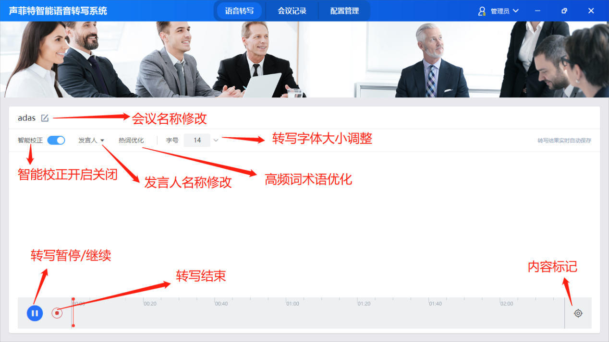  
2）上传录音：可上传录音文件进行录音转写，可适用于10min内的转写。  
3）字幕投屏：实时显示发言内容，有全屏与叠加两种模式可选。  
4）敏感词管理：将会议上或者上屏字幕不宜显示词语屏蔽显示。  
5）热词管理：在未开始会议时，提前添加设置常用的高频词汇或人名、地名、专业术语，进一步提高识别准确率，避免同音字影响。

**3.会议记录**  
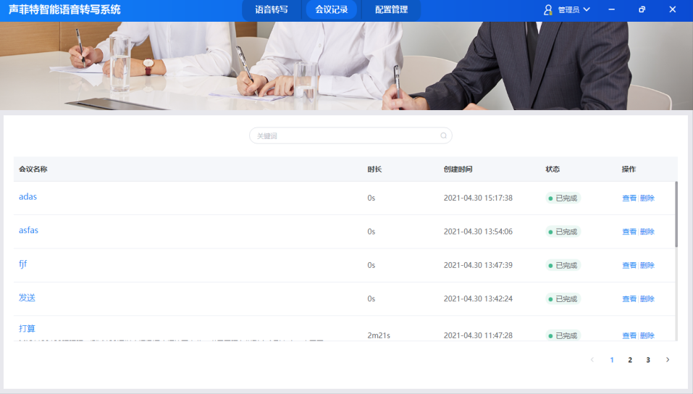  
 查看已完成会议录音以及文档记录，支持会议内容，会议内容校正修改，语音文字同步定位回放。支持会议内容doc、txt格式输出以及导出mp3格式音源文件。  
  
**4.配置管理**  
1）用户：管理员权限下提供添加或者删除账号操作许可  
  
2）管理：设备连接状态  
**5.用户管理**  
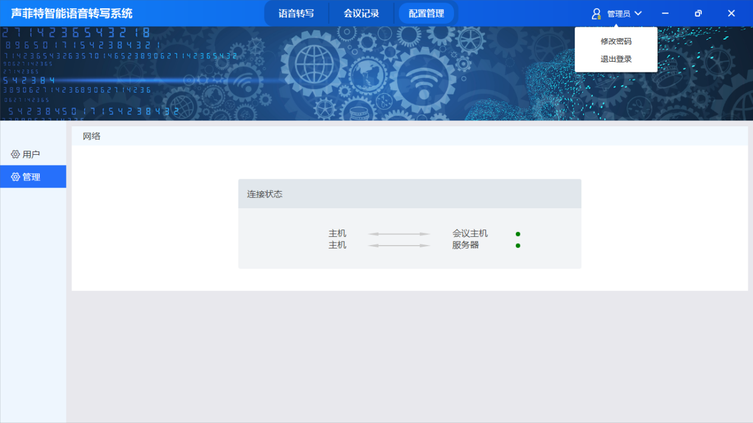  
修改账号密码以及登出  
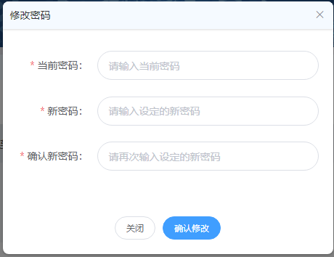

# 三、智能语音转写会议系统解决方案

**1.手拉手会议系统的会议室**手拉手会议系统的会议室示意图如图，该类型会议室系统构成由手拉手会议系统、音

频处理器、视频处理系统、语音转写服务系统、录播系统、会议中控系统、显示设备、功放、

音箱等设备组成。该系统是传统的会议系统，技术成熟，既可以实现讨论型会议，也可以实

现表决型会议，单元级联方便，单元数量很容易拓展到几十个、几百个甚至千个的数量级。

单元之间通过手拉手方式连接，布线相对简单。

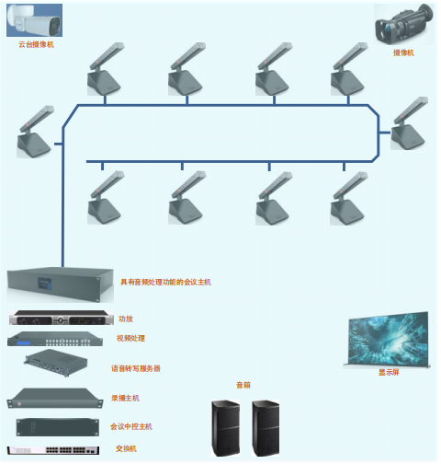

|  |  |
| --- | --- |
| 设备 | 数量 |
| 声菲特手拉手会议主机 | 1 |
| 声菲特手拉手会议单元 | 若干 |
| 功率放大器 | 若干 |
| 视频处理主机 | 1 |
| 声菲特语音转写服务器 | 1 |
| 录播主机 | 1 |
| 会议中控主机 | 1 |
| 交换机 | 1 |
| 音箱 | 若干 |
| 显示屏 | 1 |
| 电脑 | 1 |
| 摄像机 | 1 |
| 云台摄像机 | 1 |

**2.基于数字音频处理器会议系统的会议室**

数字音频处理器会议系统的会议室示意图如图，该类型会议室系统构成由数字音频处

理器、视频处理系统、语音转写服务系统、录播系统、会议中控系统、显示设备、功放、音

箱等设备组成。该系统音频处理能力强，可以很容易接入额外的音频输入和按照客户的需求

进行处理，很容易实现中小型的讨论型会议；但每个麦克风需要连接音频线到数字音频处理

器，而且音频处理器输入端口的数量约束了所能接入的麦克风数量，适合于中小型纯讨论会议解决方案。



|  |  |
| --- | --- |
| 设备 | 数量 |
| 声菲特语音转写数字音频处理器 | 1 |
| 声菲特鹅颈话筒 | 若干 |
| 功率放大器 | 若干 |
| 视频处理主机 | 1 |
| 声菲特语音转写服务器 | 1 |
| 录播主机 | 1 |
| 会议中控主机 | 1 |
| 交换机 | 1 |
| 音箱 | 若干 |
| 显示屏 | 1 |
| 电脑 | 1 |